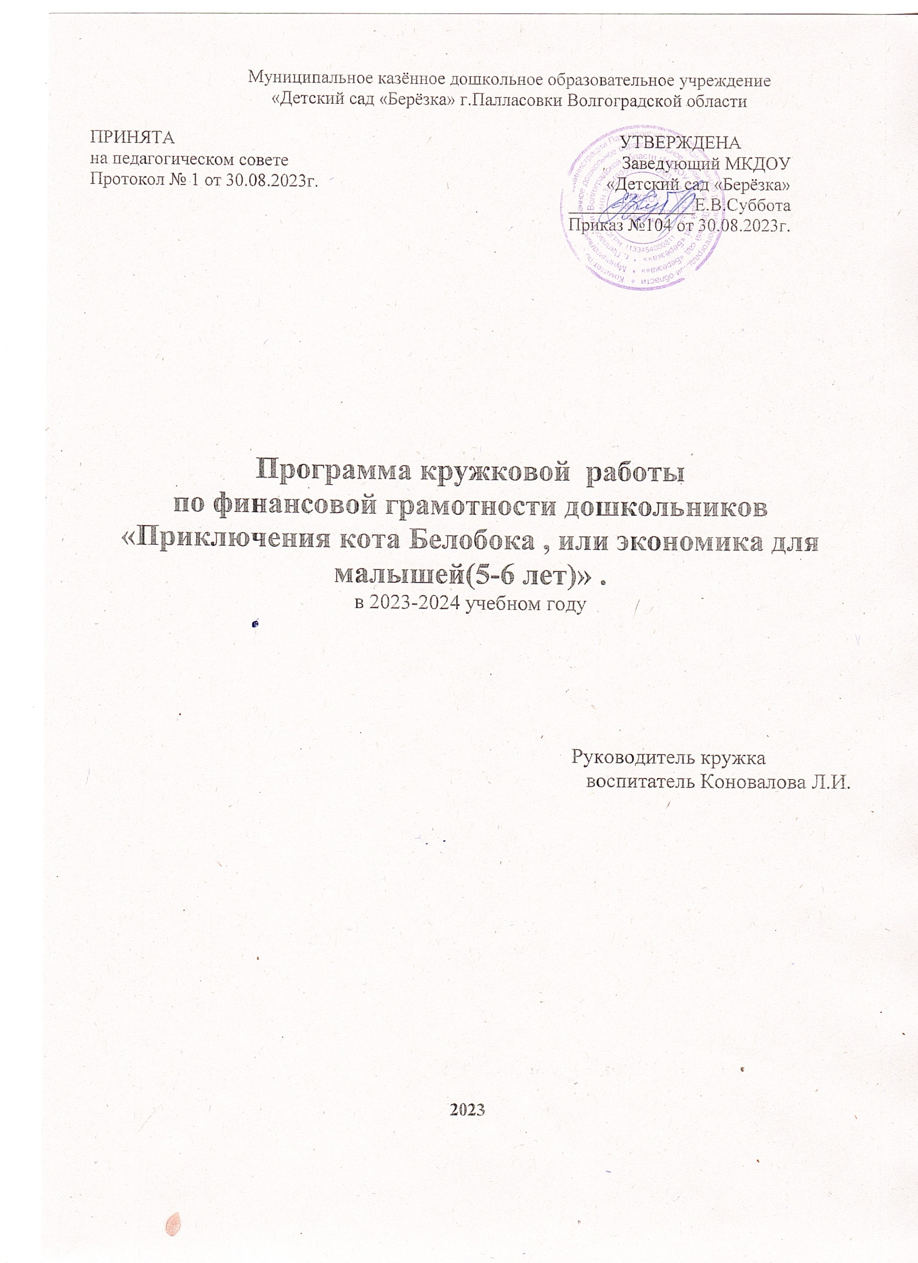

# 

# Пояснительная записка

Условия современной жизни диктуют необходимость формирования основ финансовой грамотности ещё в дошкольном возрасте.

Дети сталкиваются с экономической жизнью семьи с раннего возраста: ходят с родителями в

магазины, кино, кафе, зоопарки; знакомятся с торгово-денежными отношениями на бытовом уровне; знают понятия «работа» и «заработок»; видят рекламу по телевидению и в быту. Все это составляющие финансово-экономической жизни каждой семьи. По завершении дошкольного образования ребенку зачастую приходится самостоятельно сталкиваться с «торгово-денежными» отношениями, например: оплата проезда до школы или секции, поход в магазин «за хлебом», деньги на карманные расходы. Но, как правило, ребенок не умеет рационально пользоваться деньгами.

В рамках работы с детьми в детском саду можно научить ребенка азам финансовой грамотности в процессе бесед, сюжетно-ролевых игр, в которых ребенок может попробовать себя в различных социальных ролях (кассир, покупатель, кондуктор и прочее). Чтение художественной литературы о профессиях также может способствовать развитию финансово-экономических представлений дошкольников.

Но, к сожалению, такой раздел как формирование предпосылок финансовой грамотности в дошкольной педагогике упущен.

Данная программа поможет детям познакомиться с профессиями, сформировать у детей представления о денежных отношениях, доходах и расходах, о денежных знаках.

# Цель:

* формирование первичных экономических представлений и компетенций;
* развитие экономического мышления дошкольников;
* воспитание социально-личностных качеств и ценностных ориентиров,необходимыхдля рационального поведения в сфере экономики.

# Задачи:

* познакомить детей с первичными экономическими категориями «потребности»,

«труд», «товар», «деньги», «семейный бюджет»;

* формировать коммуникативно-экономическую грамотность, развивать экономическое мышление;
* воспитывать социально-нравственные качества: бережливость, рачительность, смекалку, трудолюбие, желание учиться, умение планировать дела, осуждать жадность и расточительность.

Кружок рассчитан на 1 год. Длительность занятия не превышает 30 минут, что соответствует требованиям СанПиНа. Занятия проводятся один раз в неделю, ссентября по май через различные виды деятельности:

* непосредственно образовательная деятельность;
* игровая деятельность, включая сюжетно-ролевую игру, игру с правилами и другиевиды игры;
* коммуникативная (общение и взаимодействие со взрослыми исверстниками);
* познавательно-исследовательская деятельность;
* восприятие художественной литературы и фольклора;
* конструирование из разного материала;
* изобразительная деятельность;
* двигательная форма активности ребенка.

# Прогнозируемые результаты кружка:

* приобретение опыта дошкольниками в определении своих потребностей,
* умение регулировать потребности в соответствии с возможностями,
* умение выбирать предметы, необходимые в различных условиях,
* понимание значимости труда,
* умение выбирать товар в соответствии с ценой и качеством,
* умение разумно расходовать деньги,
* понимание необходимости экономии семейного бюджета.

**Кадровое обеспечение:** кружковую работу проводят воспитатели данных возрастныхгрупп, прошедшие курсы повышения квалификации по данной тематике.

**Учебно-тематический план на 2022-2023 уч. год**

|  |  |  |  |
| --- | --- | --- | --- |
| Месяц | Тема | Педагогические средства | |
| **Базовый модуль «Финансовая азбука»** | | | |
| **Раздел 1. Потребности** | | | |
| Сентябрь | Тема 1.1. Что такое потребности? | Дидактическая игра «Заветные желания»,демонстрация  фрагмента мультфильма  «Телефон», беседа, загадки, чтение и анализ сказки,упражнение | |
| Тема 1.2. Что необходимо  человеку? | Демонстрация фрагмента мультфильма  «Уроки тетушки Совы», беседа, дидактическая игра  «Кому что нужно?» | |
| Тем Тема 1.3. Потребности семьи | Беседа, дидактическая игра «Потребностисемьи», упражнения | |
| Тема 1.4. Что мне нужно? | Беседа, изобразительная деятельность,упражнения | |
| **Раздел 2. Труд** | | | |
| Октябрь | Тема 1.5. Как кот Белобок лень преодолел | | Беседа, чтение художественной литературы,упражнение |
|  | Тема 1.6. Как кот Белобокрешилдом построить | | Чтение художественной литературы, демонстрация фрагмента мультфильма,  беседа, ситуативный разговор, игровыеупражнения |
|  | Тема 1.7. Почему все взрослые работают? | | Беседа, соревнование, дидактическая игра, упражнение |
|  | Тема 1.8. Путешествие вСтрану профессий | | Сюжетно-ролевая игра, беседа, отгадываниезагадок,игровое упражнение |
| Ноябрь | Тема 1.9. Всякому делу надоучиться | | Беседа, просмотр мультфильма, выставкарисунков |
| **Раздел 3. Товар** | | | |
|  | Тема 1.10. Как кот Белобокузнал,что такое товар? | | Беседа, дидактическая игра, упражнение |
|  | Тема 1.11. Что такоестоимость товара? | | Беседа, дидактическая игра, упражнение |
|  | Тема 1.12. Обмен и покупкатоваров | | Беседа, дидактическая игра, решениеэкономическихзадач |

|  |  |  |
| --- | --- | --- |
| Декабрь | Тема 1.13. Что такое цена? | Чтение художественной литературы, беседа, просмотр мультфильма, решение экономических  задач, упражнение. |
|  | Тема 1.14. Ярмарка | Чтение художественной литературы, беседа,ролевая игра |
|  | **Раздел 4. Деньги** | |
| Тема 1.15. Что такое деньги? | Рассказ, беседа, просмотр мультфильма |
| Тема 1.16 Деньги. Монета. Банкнота. | Беседа, дидактическая игра, изобразительная деятельность |
| Январь | Тема 1.17. Дом, где живут деньги | Заочная экскурсия, просмотр мультфильма |
| Тема 1.18. Как правильно тратить деньги? | Беседа, упражнение, просмотр мультфильма |
| **Раздел 5. Семейный бюджет** | |
| Февраль | Тема 1.19. «Доверили Андрюше вести бюджетсемьи» | Метод моделирования, беседа, анализ игровой ситуации, чтение художественной литературы, проблемный диалог,  решение арифметических задачдидактическая игра «Доход – расход» |
| Тема 1.20. Как приходят деньги в семью Андрюши,или азбука доходов | Психологическая разминка, моделирование, проблемный диалог, решение арифметических задачсоставление обобщающих рассказов, дидактическая игра  «Семейный бюджет» |
| Тема 1.21. Андрюша с мамой идут в магазин | Чтение художественной литературы, беседа  по содержанию, загадки, составление рассказов |
| Тема 1.22. Семейные доходыи расходы | Моделирование, объяснение, проблемный диалог, загадки, мозговой штурм, анализ домашнего задании составление обобщающих рассказов, дидактическаяигра «Семейные  расходы», составление экономического словаря |
| Март | Тема 1.23. Аукцион знаний,или  «Как накопить на любимую игрушку» | Викторина, упражнения, проблемная ситуация, игра- соревнование, игра- размышление, кроссворд, чтение  художественной литературы |

|  |  |  |
| --- | --- | --- |
|  | **Дополнительный модуль «Труд»** | |
| Тема 2.1. Как кот Белобок узнал, откуда берутся товары в магазине | Чтение художественной литературы, беседа, изобразительная деятельность |
| Тема 2.2. В гостях у котаБелобока | Чтение художественной литературы, беседа,дидактическая игра, отгадывание загадок,  изобразительная деятельность |
| Тема 2.3. «Мир профессий транспорта» | Беседа-визуализация, дидактическая иподвижнаяигры, изобразительная деятельность, решение проблемной ситуации |
| Тема 2.4. Как кот Белобокспасателям помогал | Чтение художественной литературы, беседа,  рассказ, демонстрация мультфильма,подвижная игра |
| Апрель | Тема 2.5. «Профессии модного мира» | Чтение художественной литературы, беседа, отгадывание загадок, подвижная игра, рассказ-визуализация, мастерская по изготовлению продуктов детскоготворчества,моделирование |
| Тема 2.6. «Профессии важнеена свете не бывает» | Чтение художественной литературы, беседа,  демонстрация презентации, отгадываниезагадок,дидактическая игра, сюжетно- ролевая игра |
| Тема 2.7. «От купца допродавца» | Рассказ-визуализация, отгадывание загадок,дидактическая игра, изобразительная деятельность |
| Тема 2.8. «Программист –великий волшебник» | Чтение художественной литературы, беседа,отгадывание загадок, демонстрация презентации, игра-пазл |
| Май | Тема 2.9. Сила печатного слова | Чтение художественной литературы, беседа, отгадывание загадок, дидактическая игра, подвижнаигра, изобразительная  деятельность |

***Список используемой литературы***

Нормативные документы

1. Федеральный закон от 29 декабря 2012 г. № 273ФЗ «Об образовании в РоссийскойФедерации».
2. Приказ Минобрнауки России от 17 октября 2013г. № 1155 «Об утверждении федерального государственного образовательного стандарта дошкольногообразования».
3. Примерная основная образовательная программа дошкольного образования ОО Рекомендуемая литература
4. Слободчиков В. И., Короткова Н. А., Нежнов П. Г., Кириллов И. Л. Дошкольное образование как ступень системы общего образования: научная концепция /Под ред.В. И. Слободчикова; М. : Институт развития дошкольного образования РАО, 2005. 28с.
5. Коменский Я. О. Материнская школа. М. : Книга по требованию, 2012. 104с.
6. Липсиц И. В. Удивительные приключения в стране Экономика. М. : Вита-пресс,2016. 336с.
7. Люнфин О. Е. Экономическое воспитание дошкольников // Молодой ученый, 2017.

№8. С. 349–351.

1. Михайленко Н. Я., Короткова Н. А. Модель организации образовательного процесса в старших группах детского сада //Дошкольное воспитание,1995. № 9.
2. Хламова Н. А. Формирование основ экономического воспитания дошкольников вусловиях

детского сада //Теория и практика образования в современном мире: материалы VII Междунар. науч. конф. (г. Санкт-Петербург, 2015). СПб. : Свое издательство, 2015. С. 39–41.

1. Шатова А. Д. Тропинка в экономику. Программа. Методические рекомендации.Конспекты занятий с детьми 5–7 лет. М. : «Вентана-Граф», 2015. 176 с.
2. Шатова А. Д. Тропинка в экономику. М. :«Вентана-Граф», 2015. 48с.
3. Шатова А. Д. Экономическое воспитание дошкольников. М. : Педагогическоеобщество России, 2005. 256 с.

Интернет-ресурсы

[www.cbr.ru](http://www.cbr.ru/) — официальный сайт Банка России

fincult.info — сайт Банка России по финансовой грамотности «Финансовая культура»минобрнауки. рф — официальный сайт Министерства образования и науки Российской Федерации

вашифинансы. рф — сайт национальной программы повышения финансовойграмотности граждан «Дружи с финансами»